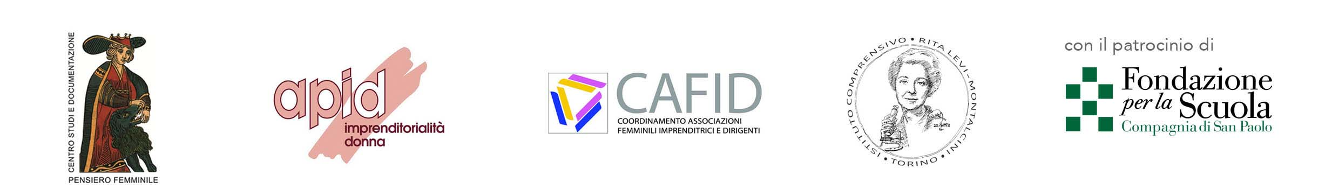
Eventi aperti a tutta la cittadinanza nella giornata di presentazione di Safe

Scuola Pascoli venerdì 22 novembre Torino
ore 17.30 Presentazione del libro “Come se tu non fossi femmina. Appunti per crescere una figlia”, Mondadori 2018 .
Annalisa Monfreda, direttrice di Donna Moderna e Starbene e autrice del libro, dialoga con la giornalista Elisa Forte. Una madre, due bambine, un viaggio on the road. Una lezione emozionante su come crescere figlie femmine. “Come se tu non fossi femmina” è un libro che supera gli stereotipi di genere per offrirci una prospettiva nuova e illuminante sull’educazione delle figlie. Scritto come un Thelma e Louise familiare e tenerissimo, è un avvincente viaggio di formazione capace di rivelare il profondo significato di essere donna.
ore 18.30 A’ l’amour comme à la guerre: performance sulle radici culturali della violenza a cura del Centro Studi e Documentazione Pensiero Femminile. Un suggestivo viaggio nel tempo attraverso i classici della letteratura e del cinema per mostrare come sia stata alimentata e legittimata l’abitudine alla violenza contro donne e minori.
Qui il programma completo http://www.fundforsafe.org/wp-content/uploads/2019/11/programma_apidpresentasafe_22novembre.pdf

Ufficio Stampa Centro Studi e Documentazione Pensiero Femminile
Elisa Forte 3392014539 elisaforteweb@gmail.com

